
Universidade Federal de Pelotas
Bacharelado em Ciência da Computação
Técnicas Digitais

RELATÓRIO ULA

Juan Burtet
Thales Castro

2016/2

1. Projeto Arquitetural

O desenho abaixo representa o projeto arquitetural de uma Unidade Lógica e Aritmética (ULA) de 4 bits. Com exceção do fio de overflow, que é um bit, todos os barramentos são em 4 bits. Há quatro multiplexadores (MUX) de 16x1 que geram as saídas, selecionadas pelo codificador. Os flags são acionados pelo caminho que leva as saídas aos dois displays de sete segmentos.
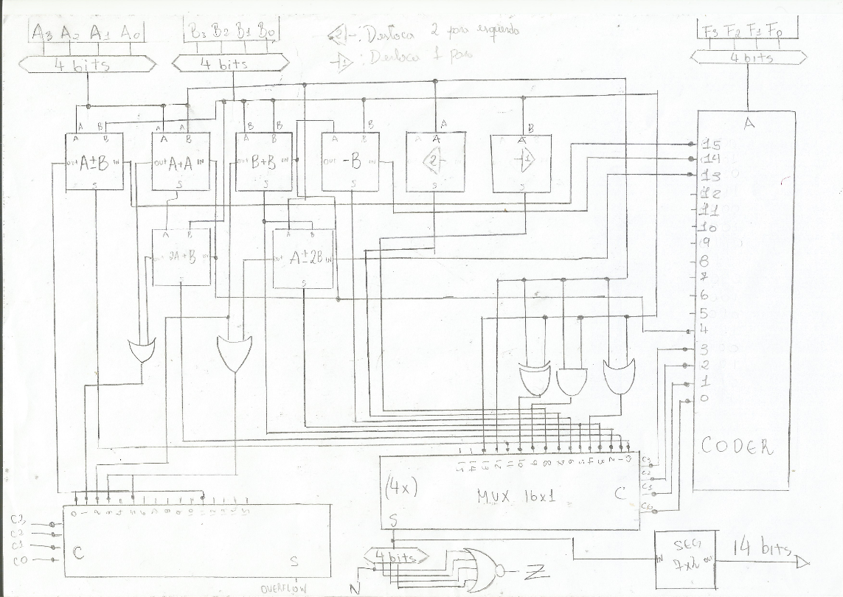
Abaixo está o desenho do circuito no RTL Viewer do próprio Quartus II.
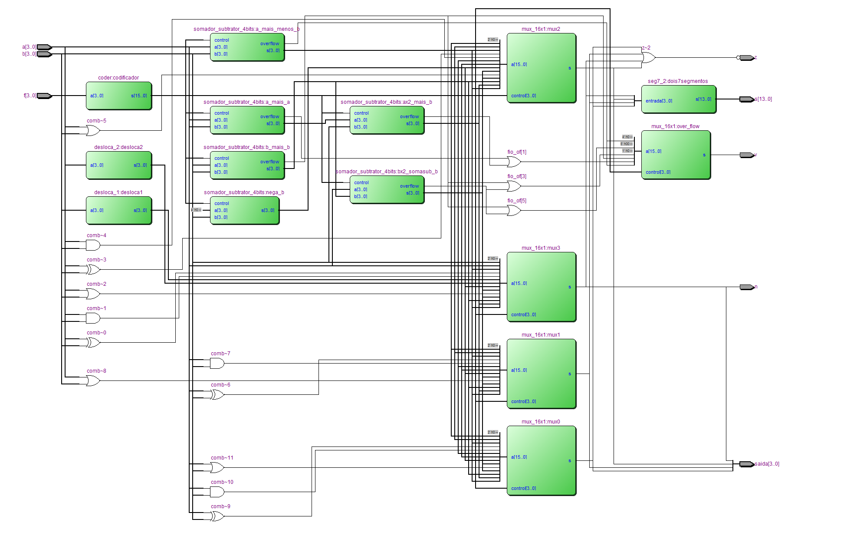
2. Resultados da Simulação

Para esta ULA, decidiu-se pela tabela de operação a seguir.
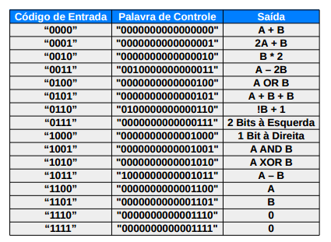
Os quatro bits menos significativos foram usados para comandar os MUXs que escolhem a saída e o overflow. Os três bits mais significativos receberam a utilidade de ativar a subtração em um somador/subtrator de quatro bits:
- S(15): mudança entre as operações “0000” (A + B) e “1011” (A - B);
- S(14): ativação da operação “0110” com o complemento de dois da entrada B;
- S(13): mudança entre as operações “0011” (A - 2B) e “0101” (A + B + B).
Outros componentes que fazem parte do sistema:
- Codificador 4x16;
- Deslocador de 1 bit para direita;
- Deslocador de 2 bits para esquerda;
- Somador/Subtrator de quatro bits;
- MUX 16x1;
- Componente que leva a saida de quatro bits para ser apresentado em 2 displays de 7 segmentos.
Cabe frisar que o sistema faz todas as operações. Contudo, os quatro bits finais do codificador selecionaram qual delas será apresentada na saída.

3. Verificação com forma de onda

É mostrado a seguir o comportamento do sistema em todas as operações usando valores fixos na entrada de A (0101) e B (0010). Foram adicionadas as saídas de quatro bits para melhor visualização dos resultados. 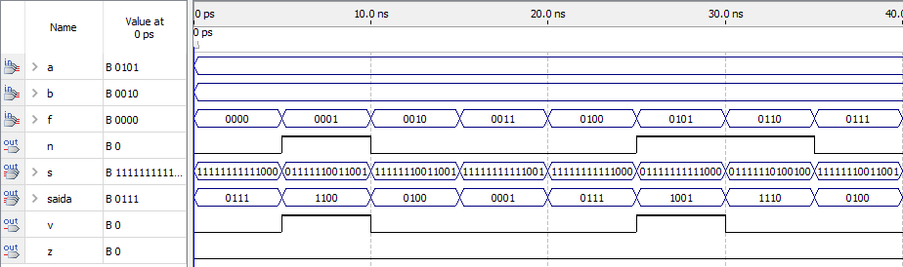
Tabela com a representação dos valores das formas de onda:
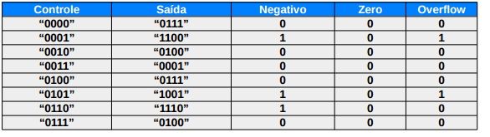
Restante das formas de onda:
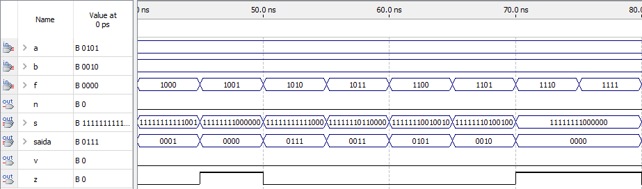
Tabela com o restante das formas de onda:
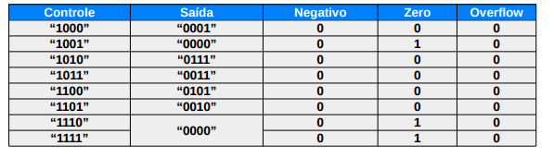

4. Resultados de Síntese

Frequência Máxima de Operação: feito um teste com atrasos das mesmas formas de onda anteriores, notou-se que o maior atraso encontrado foi na operação “0000” (A + B), tanto nas saídas de quatro bits, quanto nas saídas para os displays.
Saída de quatro bits: atraso de 15.36 ns.
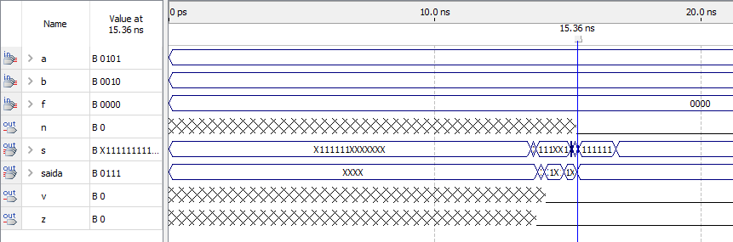
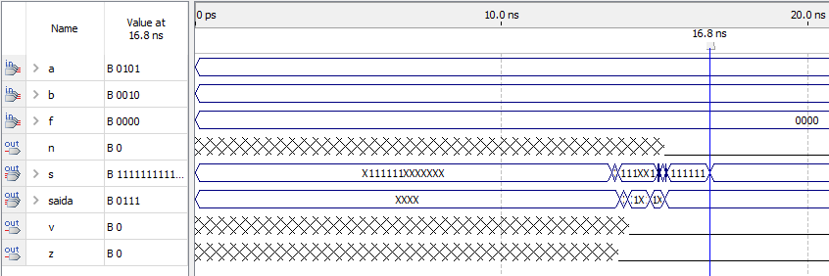
Saída nos displays: atraso de 16.8 ns.
Cálculo da frequência (f = 1/T):
- T = 15.36ns ==> f = 65,1 MHz
- T = 16.8ns ==> f = 59,5 MHz

